



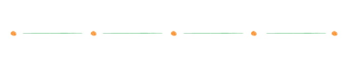
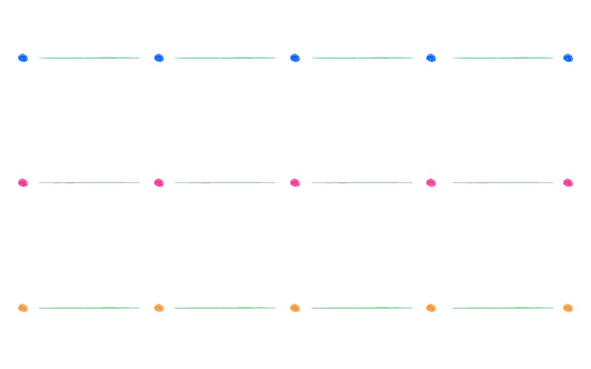

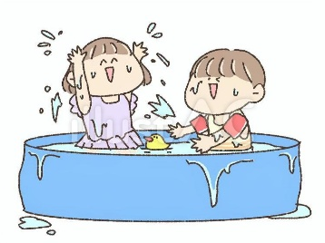



～問い合わせ～
布津原幼稚園 ☎0942－82－3250
～1日の流れ～
9：30～ 受付・室内遊び・親子体操
10：30～ 読み聞かせ
10：40～ 水遊び

6月23日(月)よりお電話でのご予約お待ちしております！
※締め切りは７月１１日(金)です
定員は15名です。定員になり次第締め切らせていただきます
7月19日(土) 9：30～11：30
場所：布津原幼稚園遊戯室・園庭
対象：０～3歳児の未就園児
参加費：無料

※悪天候の場合は室内遊びを
行いたいと思います
持ってくるもの
・水着
(Tシャツにオムツでも可能です)
・タオル ・着替え ・飲み物
び
遊
水
未就園児教室
令和7年度 布津原幼稚園

